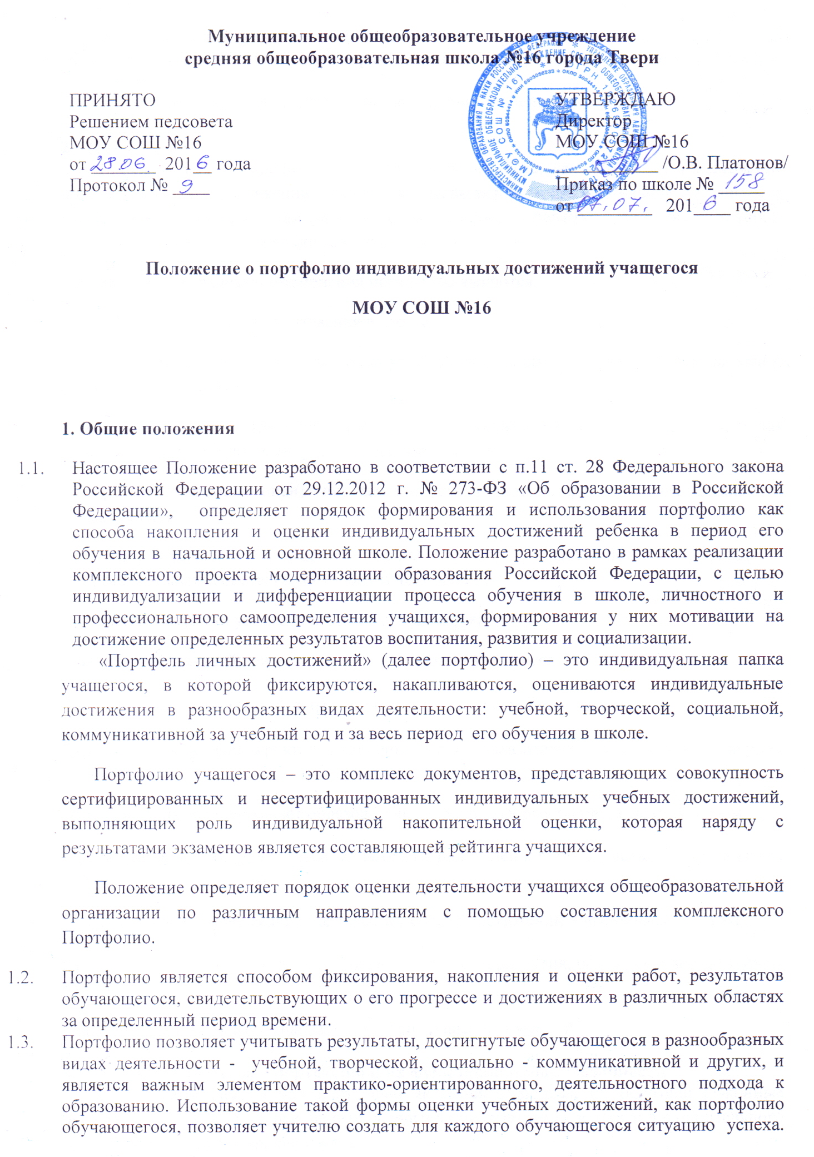
Портфолио позволяет объединить количественную и качественную оценку способностей обучающегося посредством анализа разнообразных продуктов учебно - познавательной деятельности.
1.4. Портфолио дополняет традиционные контрольно - оценочные средства.
2. Цели и задачи.
2.1. Основные цели внедрения технологии портфолио – отслеживание, учёт и оценивание индивидуальных достижений учащихся, повышение образовательной активности школьников, создание индивидуального образовательного рейтинга учащегося, в котором отражены реальные достижения каждого учащегося.
2.2. Основными задачами применения портфолио являются:
- повышение качества образования в школе;
- поддержание и поощрение высокой учебной мотивации учащегося, его активности и самостоятельности;
-систематическое вовлечение учащегося в различные виды деятельности, включая учебную, внеучебную, научную, творческую, спортивную;
- развитие навыков оценочной деятельности учащихся, формирование адекватной самооценки;
- формирование у учащегося умения учиться – ставить цели, планировать и организовывать собственную учебную деятельность;
- создание ситуации успеха для каждого учащегося;
- содействие дальнейшей успешной социализации учащегося.
2.3. Портфолио реализует такие функции образовательного процесса:
Диагностическую: фиксируются изменения и рост показателей за определенный период времени.
Целеполагания: поддерживает образовательные цели, сформулированные стандартом.
Мотивационную: поощряет детей, педагогов и родителей к взаимодействию в достижении положительных результатов.
Содержательную: максимально раскрывает спектр достижений и выполняемых работ.
Развивающую: обеспечивает непрерывность процесса развития, обучения и воспитания от класса к классу.
Рейтинговую: показывает диапазон и уровень навыков и умений.
3.Участники работы над портфолио и их функциональные обязанности
Участниками работы над портфолио являются учащиеся, их родители (законные представители), классный руководитель, учителя-предметники, педагоги дополнительного образования и администрация школы.
3.1.Обязанности учащегося:
- оформляет портфолио в соответствии с принятой в школе структурой;
- все записи ведет аккуратно, самостоятельно и систематически.;
-имеет право включать в накопительную папку дополнительные разделы, материалы, элементы оформления, отражающие его индивидуальность.
3.2.Обязанности родителей (законных представителей):
- помогают в оформлении портфолио и осуществляют контроль за пополнением портфолио.
3.3.Обязанности классного руководителя:
- является консультантом и помощником, в основе деятельности которого – сотрудничество, определение направленного поиска, обучение основам ведения портфолио;
- организует воспитательную работу с учащимися, направленную на их личностное и профессиональное самоопределение;
- осуществляет посредническую деятельность между учащимися, учителями-предметниками и педагогами дополнительного образования;
- осуществляет контроль пополнения учащимися портфолио, оформляет итоговые документы на основании сертифицированных материалов, представленных в портфолио, и несёт ответственность за достоверность информации, представленной в итоговом документе.
3.4.Обязанности учителей-предметников, педагогов дополнительного образования:
-проводят информационную работу с учащимися и их родителями (законными представителями) по формированию портфолио;
-предоставляют учащимся места деятельности для накопления материалов;
-организуют проведение олимпиад, конкурсов, конференций по предмету или образовательной области;
-разрабатывают и внедряют систему поощрений за урочную и внеурочную деятельность по предмету;
-проводят экспертизу представленных работ по предмету и пишут рецензии, отзывы на учебные работы.
3.4.Обязанности администрации образовательной организации:
Заместитель директора по учебно-воспитательной работе организует работу и осуществляет контроль за деятельностью педагогического коллектива по реализации технологии портфолио в образовательном процессе школы и несёт ответственность за достоверность сведений, входящих в портфолио.
Директор утверждает нормативно-правовую базу, обеспечивающую ведение портфолио, распределяет обязанности участников образовательного процесса по данному направлению деятельности. Создает условия для мотивации педагогов к работе по новой системе оценивания и осуществляет общее руководство деятельностью педагогического коллектива по реализации технологии портфолио в практике работы школы.
4. Структура и содержание портфолио ученика основной школы.
Портфолио содержит материалы, характеризующие достижения обучающихся в учебной, внеучебной (школьной и внешкольной) и внеурочной деятельности. Анализ, интерпретация и оценка отдельных составляющих и портфеля достижений в целом ведётся с позиций достижения планируемых результатов с учётом основных результатов основного общего образования, устанавливаемых требованиями Стандарта.
Примерная структура и содержание портфолио:
4.1. «ТИТУЛЬНЫЙ ЛИСТ».
Содержит основную информацию (фамилия имя и отчество, ОУ), контактную информацию и фотографию ученика.
4.2. РАЗДЕЛ «МОЙ МИР».
"Моя семья" - рассказ о семье.
"Мои друзья" - фотографии друзей, информация об их интересах, увлечениях.
"Мой характер" – рассказ о своих предпочтениях, привычках, особенностях.
4.3. РАЗДЕЛ «МОЁ ТВОРЧЕСТВО».
Этот раздел содержит творческие работы, включает в себя:
- исследовательские работы;
- проектные работы;
- другие формы творческой активности;
- иная информация, раскрывающая творческие, проектные, исследовательские способности обучающихся.
4.4. РАЗДЕЛ «МОИ ДОСТИЖЕНИЯ».
Портфель индивидуальных образовательных достижений. Обязательной составляющей портфеля достижений являются материалы стартовой диагностики, промежуточных и итоговых стандартизированных работ по отдельным предметам.
Этот раздел включает в себя так же: грамоты, сертификаты, дипломы, благодарственные письма, итоговые аттестационные ведомости, т. д.

6. Подведение итогов работы
В конце учебного года в каждом классе проводится презентация портфолио. Анализ работы над портфолио и исчисление итоговой оценки проводится комиссией, которая создается приказом руководителя ОУ. В состав комиссии входят: классный руководитель, члены школьного парламента, педагоги воспитательской службы. По результатам оценки портфолио выявляются учащиеся, набравшие наибольшее количество баллов в классе, параллели, школе. Определяются победители и лауреаты в различных номинациях. На общешкольном празднике «Звездный час» в конце учебного года объявляются результаты и награждаются обучающиеся, набравшие максимальное количество баллов по всем направлениям и набравшие максимальное количество баллов по отдельным направлениям внеурочной деятельности.

Приложение 1
Самоанализ по итогам года:
(заполняется самостоятельно учащимся в конце учебного года)

1.Итоги учебного года для меня стали _____________________________
2.Изтого, что я планировал (а), мне удалось выполнить____________________________________
3.Невыполненным осталось________________________________________ потому что___________________________
4.Из изучения предметов ____для меня стало важным__________
5.В результате изучения дополнительных курсов для меня стало важным_______________
6.В этом учебном году для меня самым значимым и запоминающимся было____________
7.Мои представления о себе за прошедший учебный год изменились___________________
8.На сегодня для меня наиболее предпочтительным является_________________________

Приложение 2
Технологические карты участия в различных видах деятельности
(по направлениям ВУД)
Спортивно-оздоровительное направление
№ | Название  соревнования | Вид соревнования | Уровень | Результат | Дата | Подпись

Духовно-нравственное направление
№ | Название мероприятия | Сфера.  Вид мероприятия | Уровень | Результат | Дата | Подпись
Социальное направление
№ | Название проекта | Тип, вид проекта | Уровень защиты проекта | Результат | Дата | Подпись
Общеинтеллектуальное направление
№ | Название мероприятия | Уровень мероприятия | Результат | Дата | Подпись
Общекультурное направление
№ | Название мероприятия | Содержание | Уровень мероприятия | Результат | Дата | Подпись
Приложение 3

Оценка достижений учащихся по материалам портфолио
Показатели | Измерители | Результат - балл
Учебная деятельность | 1 - 8 класс – средний балл годовых оценок | До 5
 | 9 класс – результаты экзаменов и средний балл аттестата | До 5
Олимпиады | Школьная:  Победитель  Призер  Участник | 3  2  1
 | Муниципальная:  Победитель  Призер  Участник | 5  4  3
 | Региональная:  Победитель  Призер  Участник | 7  6  5
 | Всероссийская:  Победитель  Призёр  Участник | 9  8  7
 | Международная:  Победитель и призёр | 10
Спортивные достижения. | Школьные соревнования:  Победитель  Призёр  Участник | 3  2  1
 | Муниципальные соревнования, спартакиады:  Победитель  Призёр  Участник | 5  4  3
 | Региональные соревнования, спартакиады:  Победитель  Призер  Участник | 7  6  5
 | Всероссийские соревнования, спартакиады:  Победитель  Призёр  Участник | 9  8  7
 | Международные соревнования:  Победитель  призёр | 15  10
Дополнительное образование. | Участие в кружках, секциях | 2
 | Школьные конкурсы, фестивали, выставки:  Победитель  Призёр  Участник | 3  2  1
 | Муниципальные конкурсы, фестивали, выставки:  Победитель  Призёр  Участник | 5  4  3
 | Региональные конкурсы, фестивали:  Победитель  Призёр  Участник | 7  6  5
Школьные мероприятия, практики | Участие  Призёр  Победитель  Организация и проведение мероприятия | 1  2  3  5

